المحاضرة الخآمسة
"التشتت والمنشور"

هناك خاصية هامة لمعامل الانكسار وهي انه لكل مادة معامل انكسار يختلف عن الطول الموجي للضوء المار عبر المادة هذا السلوك يسمى " التشتت"
لإن معامل الانكسار دالة " متغير" مع الطول الموجي , وقانون سنل للانكسار يشير إلى ان الضوء للاطوال الموجية المختلفة فأنها تنكسر بزوايآ مختلفة على المادة .

الالوان المختلفة للضوء التي تعبر المنشور تنكسر بزوايا مختلفة لإن معامل الانكسار للزجاج يعتمد على الطول الموجي . الضوء اللبنفسجي له انحناءات اكثر , الضوء الاحمر له انحناءات أقل.
لإن معامل الانكسار يتغير مع الطول الموجي يتغير فإن المنشور يحلل الضوء الإبيض إلى الوان الطيف المختلفة.
الضوء البنفسجي ينكسر بزوايا أكبر من الضوء الاحمر.
معامل الانكسار يقل عموما مع زيادة الطول الموجي

الانكسار عبر المنشور
زاوية الانحراف
D=i1+i2-A
الحد الإدنى من الانحراف
i1=i2,r1=r2

معامل الانكسار للمنشور
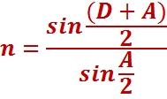
Refractive index
of prism:

اذا كانتA اصغر بكثير من سمك المنشور والاشعه الساقطة على سطح المنشور :

If A<< of thin prism , and the incident : rays on prism surface
sin i = i ,sin r = r
D = A (n - 1)

Flat Refracting surfaces
" الانكسار في السطوح المستويه "
اذا كان الجسم مغمور في سائل شفاف مثل الماء سوف تظهر الصورة قريبة من السطح , وهذه الصورة افتراضية فكلما تغير موقع المُشاهد سوف يتغير موقع الصورة ,
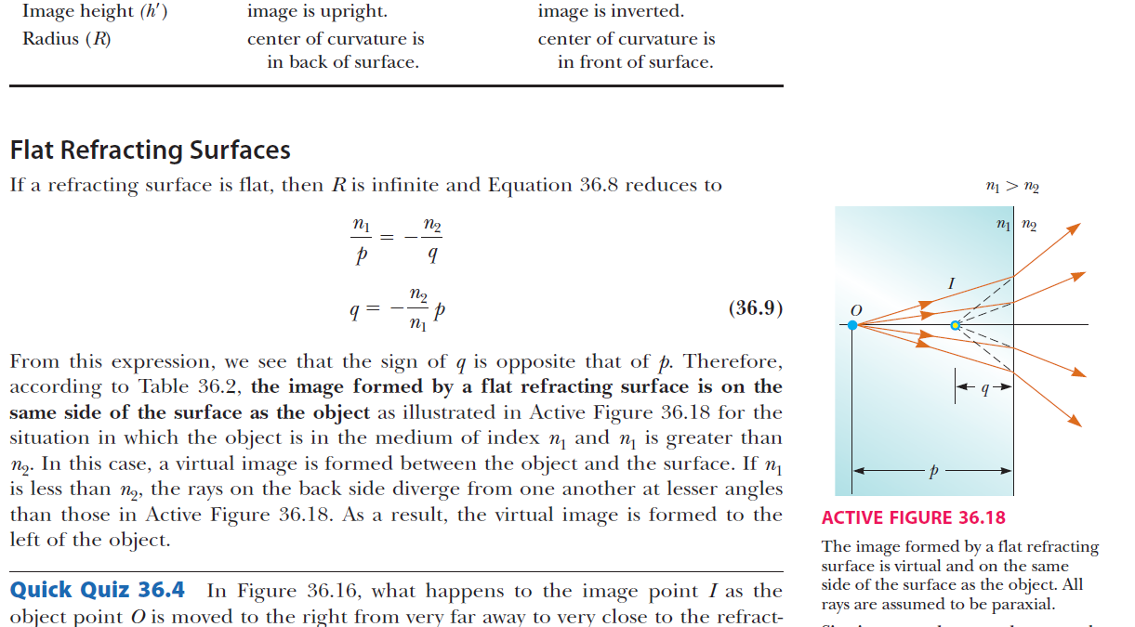
الصورة المتكونة عن طريق الانكسار في السطح المستو هي خيالية وهي بين الجسم والسطح .
اذا كانت الصورة متكونة من سطح مستو فأن R سوف تكون في الـ مالانهاية وبالتالي :
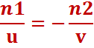
Quick Quiz 36.4
Quick Quiz 36.4 (D)
Quick Quiz 36.5 (a)
EXAMPLE 36.7 (a) نرى الصورة أقرب (b) السمكه ترى الشخص أبعد
EXAMPLE 36.6 V= -1
< باستخدام
N1\v+n2\u = n2-n\R

